Lab 12.1. Tạo HTTPS Request

Ở bài Lab này, bạn sẽ thực hành tạo ứng dụng quản lý phim ảnh, đồng thời sẽ tương tác với Server sử dụng HTTPS Request để giao tiếp. Giao diện của ứng dụng sẽ như sau:

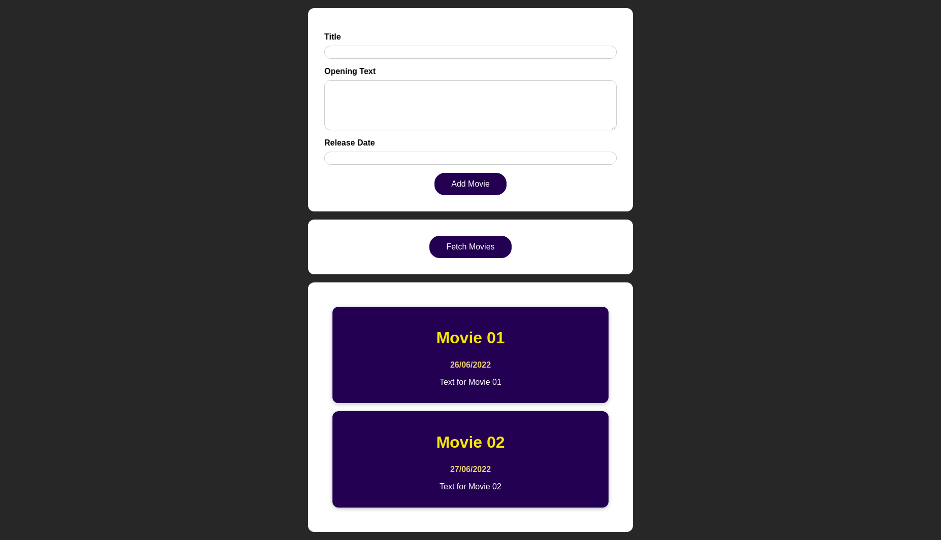

Để hoàn thành bài Lab, bạn sẽ sử dụng các file Resource ở [**link sau**](https://drive.google.com/file/d/1HPtn4DLanXY2sklvSi1Iy30NbiDtLhvX/view?usp=sharing).

# 1. Tạo firebase project

Đầu tiên, bạn sẽ cần tạo một Firebase Project để tạo cơ sở dữ liệu quản lý các bộ phim. Bạn có thể tham khảo [**video sau**](https://funix.udemy.com/course/react-the-complete-guide-incl-redux/learn/lecture/25599822#overview) để biết cách đăng ký tài khoản và tạo một Firebase Project.

Sau đó, bạn hãy truy cập và tạo một Realtime Database và lấy được link database đó.

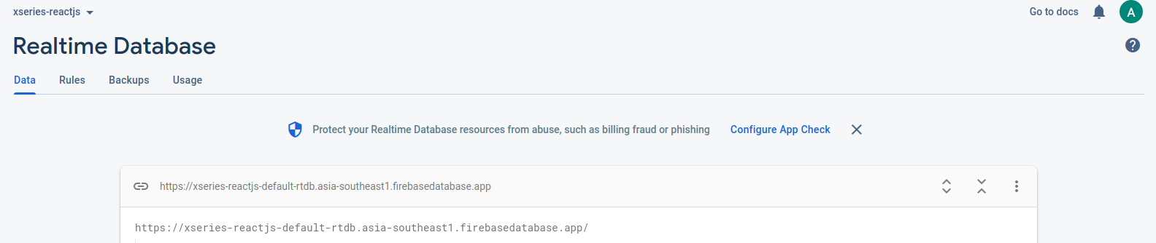

# 2. Tạo giao diện thêm phim

Sau đó, bạn sẽ tạo các Component để hiển thị được form thêm phim với giao diện như sau:



Sau khi đã nhập đủ thông tin, bạn sẽ lấy thông tin đó ra và tạo một Post Request đến API Endpoint như sau:

| <**Link** đến Realtime Database>/movies.json |
| --- |

Post request này sẽ có một Request Body với các tham số tương ứng với các thông tin nhập vào từ Form. Sau khi thưc hiện Post request, bạn có thể kiểm tra ở Realtime Database xem dữ liệu đã được thêm vào hay chưa.

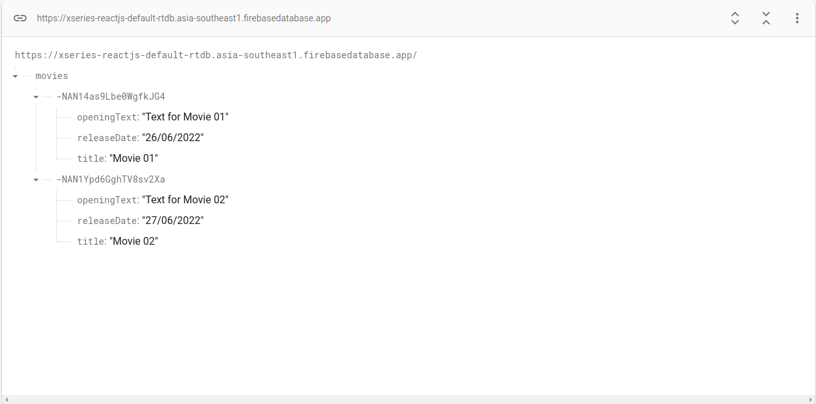

# 3. Hiển thị danh sách các phim

Cuối cùng, bạn sẽ thực hiện thao tác Get Request để truy cập và lấy toàn bộ dữ liệu phim và hiển thị danh sách các bộ phim đó.

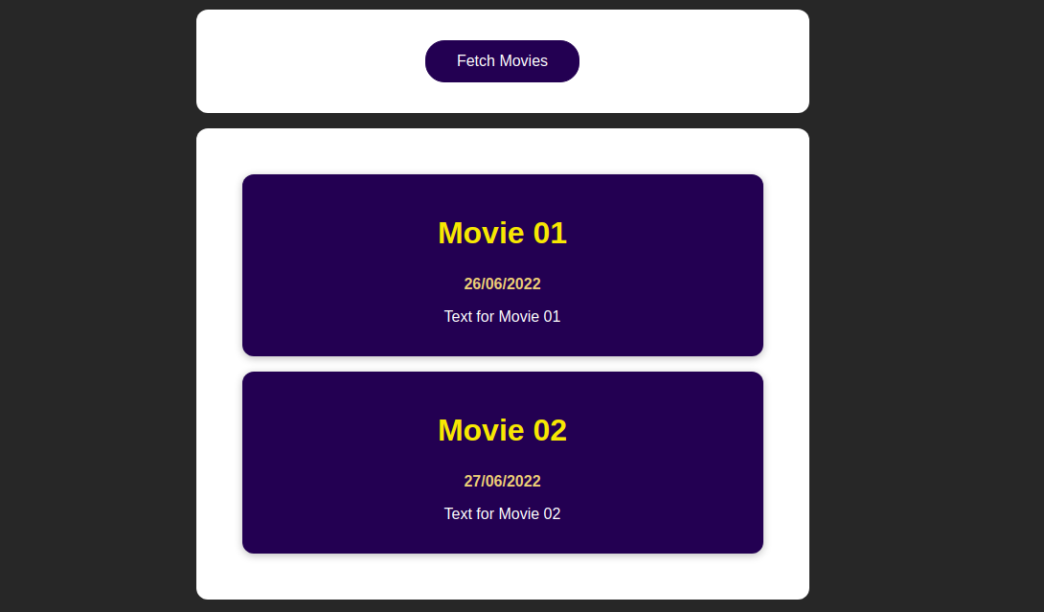

Khi nhấn vào nút “Fetch Movies" thì bạn sẽ tạo Get Request lên API endpoint tương ứng, API này sẽ trả về một mảng bao gồm dữ liệu của các bộ phim đã được thêm. Sau đó, bạn render danh sách các bộ phim dựa theo những dữ liệu đó.

**Chú ý:** Bạn có thể test lại một lần nữa bằng cách thêm một bộ phim mới, sau đó Fetch Movies xem dữ liệu phim mới đã được hiển thị hay chưa.

Ngoài ra, bạn có thể tham khảo video hướng dẫn làm bài Lab tại [link sau](https://funix.udemy.com/course/react-the-complete-guide-incl-redux/learn/lecture/25599824#overview) trong trường hợp chưa hoàn thành được.